视觉检测技术 课外项目报告
图像二值化处理（及二维傅里叶变换）
姓 名：史杰灵 ， 学 号：19121663

1 图像二值化处理
  - 图像二值化算法
#include<opencv2/opencv.hpp>
#include<iostream>
#include<vector>
using namespace std;
using namespace cv;

int main()
{
Mat img = imread("2.jpg");
if (img.empty())
{
cout << "图片读取失败" << endl;
}
Mat gray;
cvtColor(img, gray, COLOR_BGR2GRAY); //将RGB图像img转为灰度图gray
//灰度图BINARY二值化
Mat binary_gray1, binary_gray2;
threshold(gray, binary_gray1, 125, 255, THRESH_BINARY);
threshold(gray, binary_gray2, 150, 255, THRESH_BINARY);
imshow("原始图片", img);
imshow("阀值=125", binary_gray1);
imshow("阀值=150", binary_gray2);
waitKey(0);
return 0;
}
  - OPENCV环境下的图像二值化实现
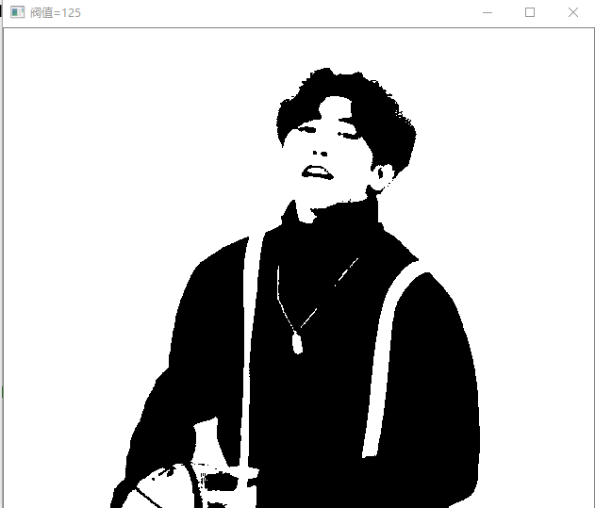

  - 比较不同阈值下二值化处理后图像的变化

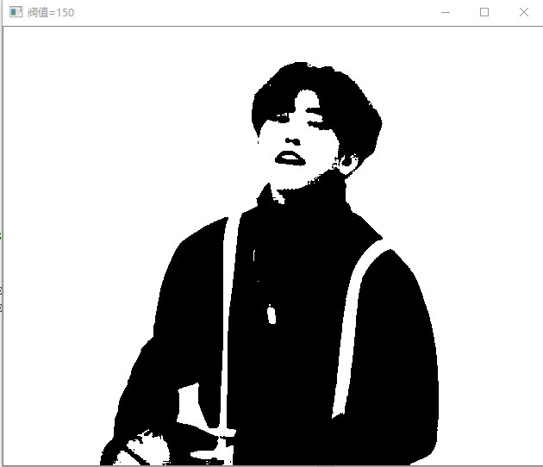
有图片可以看出，阈值更大的图片黑色越多，白色越少，因为阈值更大，越多的部分位于阈值以下。

2 二维傅里叶变换
2.1二维傅里叶变换算法
#include <iostream>
#include <opencv2\core\core.hpp>
#include <opencv2\highgui\highgui.hpp>
#include <opencv2\imgproc\imgproc.hpp>

using namespace std;
using namespace cv;

int main()
{
//以灰度模式读取图像并进行显示
Mat srcImage = imread("2.jpg", 0);
if (!srcImage.data)
{
cout << "读入图像有误，请检查文件" << endl;
return false;
}
imshow("原始图像", srcImage);

int m = getOptimalDFTSize(srcImage.rows);
int n = getOptimalDFTSize(srcImage.cols);
Mat padded;
copyMakeBorder(srcImage, padded, m - srcImage.rows, 0, n - srcImage.cols, 0, BORDER_CONSTANT, Scalar::all(0));

Mat planes[] = { Mat_<float>(padded), Mat::zeros(padded.size(), CV_32F) };
Mat complexI;
merge(planes, 2, complexI);

dft(complexI, complexI);

split(complexI, planes); //将多通道数组分为两个单通道数组
//planes[0] = Re(DFT(I)),planes[1] = Im(DFT(I))
magnitude(planes[0], planes[1], planes[0]);
Mat MagnitudeImage = planes[0];

MagnitudeImage += Scalar::all(1);
log(MagnitudeImage, MagnitudeImage); //求自然对数

MagnitudeImage = MagnitudeImage(Rect(0, 0, MagnitudeImage.cols &-2, MagnitudeImage.rows &-2));
int cx = MagnitudeImage.cols / 2;
int cy = MagnitudeImage.rows / 2;
Mat q0(MagnitudeImage, Rect(0, 0, cx, cy)); //ROI区域的左上方
Mat q1(MagnitudeImage, Rect(cx, 0, cx, cy)); //ROI区域的右上方
Mat q2(MagnitudeImage, Rect(0, cy, cx, cy)); //ROI区域的左下方
Mat q3(MagnitudeImage, Rect(cx, cy, cx, cy)); //ROI区域的右下方

//交换象限，左上与右下交换
Mat tmp;
q0.copyTo(tmp);
q3.copyTo(q0);
tmp.copyTo(q3);
//交换象限，右上与左下进行交换
q1.copyTo(tmp);
q2.copyTo(q1);
tmp.copyTo(q2);

//归一化，用0~1之间的浮点数将矩阵变换为可视图的格式
normalize(MagnitudeImage, MagnitudeImage, 0, 1, CV_MINMAX);
//显示效果图
imshow("频谱幅值", MagnitudeImage);
waitKey();
return 0;
}
  - OPENCV环境下的图像二值化实现
